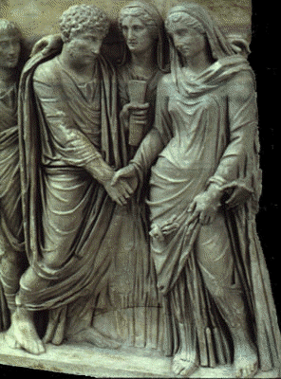

Rimske zaroke & poroke

Svojčas je obstajalo troje ločenih oblik rimske poroke, s katerimi je držal mož roko (*manus*) nad ženo: *confarreatio*, obred, pri katerem novoporočenca slovesno prinašata Jupitru Kapitolskemu kolač iz pirjevice v navzočnosti velikega pontifeksa in svečenika vrhovnega boga (*flamen Dialis*); *coemptio*, fiktivna prodaja, s katero plebejski oče prenese lastništvo (*mancipatio*) svoje hčere na moža; in nazadnje *usus*, s katerim se uzakoni zveza plebejca in patricijke po letu dni neprekinjenega skupnega življenja.

Najprej so bile na vrsti zaroke, ki resda niso predstavljale kakšnih resnejših obligacij, so pa jih v Rimu slavili pogosto.  
Šlo je za to, da sta se zaročenca drug drugemu zaobljubila ob pristanku očetov in vpričo določenega števila sorodnikov in prijateljev, izmed katerih so nekateri nastopali kot priče, drugi pa so se zadovoljili z veseljačenjem na gostiji, na katero so bili vsi povabljeni in ki je sklenila zaročno slovesnost.

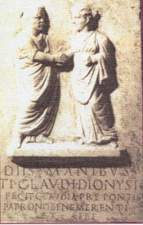

Zaroka je bila opravljena, ko je zaročenec zaročenki izročil bolj ali manj draga darila in simbolični prstan, verjetni ostanek are, ki jo je bilo treba plačati pred nekdanjo sklenitvijo poroke s fiktivno prodajo.

Naj je šlo za železen obroček, prevlečen z zlatom, ali za zlat obroček, podoben našemu prstanu, zaročenka ga je morala pri priči natakniti na prst, na katerem še dandanes ponavadi nosimo poročni prstan, »na prst poleg mezinca leve roke«, ki se zato imenuje prstanec (pozno-latinski *annularius*).

Številni literarni odlomki nam posredujejo najmanjše podrobnosti poročnega obreda. Na dan, ki je bil določen za slavje, si zaročenka, ki si je prejšnji večer lase spela v rdečo mrežico, nadene oblačilo, ki ga terja priložnost: čez telo ji pade tunika brez obšiva (*tunica recta*), ki jo drži volnen pas z dvojnim vozlom (*cingulum herculeum*), povrh pa plašč (*palla*) žafranaste barve; na nogah ima sandale v enakem tonu; okoli vratu ima kovinsko ogrlico; na glavi, kjer ji lase ščiti šestero okroglih blazinic iz umetnih las, ločenih s trakovi (*seni crines*), ki jih nosijo vestalke ves čas obreda, plameneč pajčolan – od tod mu tudi ime *flammeum*, ki sramežljivo skriva gornji del obraza in na katerega je posajena preprosto pletena krona, v Cezarjevem in Avgustovem času iz majarona in sporiša, pozneje pa iz mirte in oranžnega cveta. V taki obleki sprejme v krogu svojcev zaročenca, njegovo družino in zaročenčeve prijatelje. Vsi se potem preselijo v bližnje svetišče ali v domači atrij, da opravijo obredno žrtev bogovom. Po opravljenem darovanju izbrane živali, včasih ovce, redko goveda, najpogosteje prašiča, nastopijo *auspex* in priče. Priče, ki naj bi jih bilo deset in so bile najverjetneje zbrane iz bližine zaročencev, so nemi statisti, ki niso imeli druge vloge, kakor, da so pritisnili pečat na poročno pogodbo, ki pravzaprav niti ni bila obvezna. Toliko bolj nepogrešljivo vlogo pa je imel *auspex,* zasebni družinski avgur z neprevedljivim nazivom, ki je bil brez svečeniške umestitve in brez vsakršnih službenih pooblastil. Ko je preučil drobovje živali, je lahko jamčil naklonjenost avspicijev, brez katere poroka, od bogov zavržena, ne bi bila veljavna, in brž ko se je sredi spoštljive tišine slovesno izrekel, sta si ženin in nevesta vpričo njega izmenjala vzajemno soglasje, da njuni življenji in volji postajata eno: ***Ubi tu Gaius, ego Gaia*** (»Kjer si ti Gaj, sem jaz Gaja«). Obred je bil tako končan in navzoči so vzklikali dobre želje *Feliciter!* (naj vaju spremlja sreča). Veselje se je nadaljevalo z gostijo, dokler ni napočil trenutek, da nevesto iztrgajo iz materinega objema in jo odpeljejo v ženinovo hišo. Na čelu sprevoda so bili igralci na piščali, ki jim je sledilo pet baklonoscev.

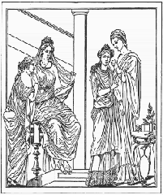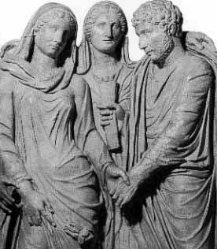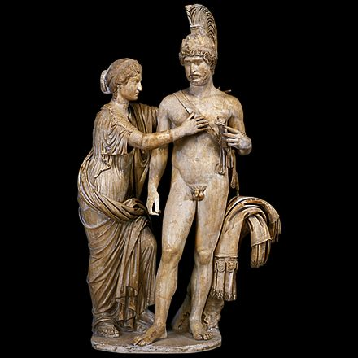

Najprej je pristopilo troje ženinovih prijateljev. Prvi svatbeni spremljevalec (*pronubus*) je vihtel poročno plamenico narejeno iz tesno prepletenih šib belega trnja. Nakar sta druga dva prijela nevesto, jo dvignila in odnesla čez prag njenega novega doma. Za nevesto (*nova nupta*) so vstopile njene tri spremljevalke: dve izmed njih sta nosili preslico in vreteno, jasna simbola nevestinih čednosti in gospodinjskih opravil. Ko ženin ponudi nevesti vodo in ogenj, jo tretja spremljevalka (*pronuba*), ki je po dostojanstvu na prvem mestu, odpelje do poročne postelje, kamor jo vabi ženin, nakar ji ta sname ogrinjalo in ji začne odvezovati vozel na pasu, navzoči pa se umaknejo z diskretnostjo in naglico, ki so jim ju nalagale navade in dostojnost.

